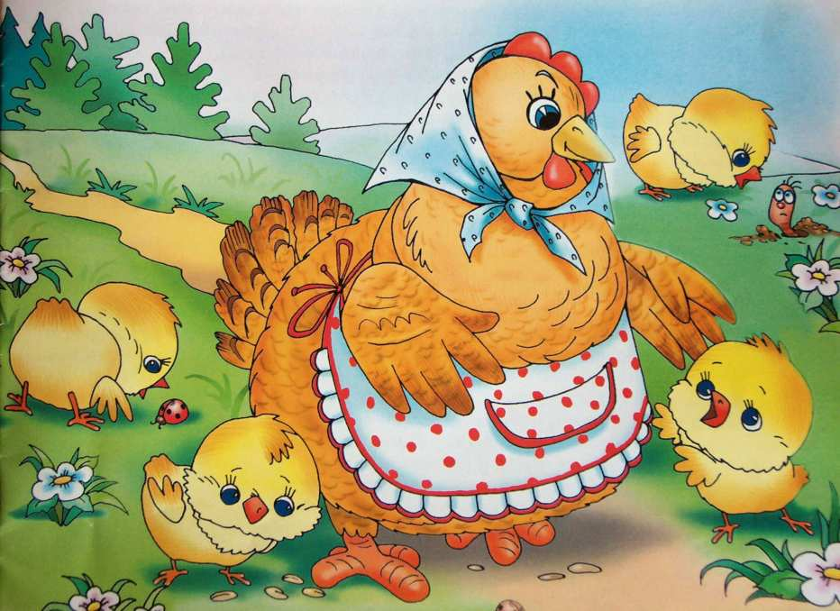

Нетрадиционная физкультура

«**Курица и цыплята**».

**Цель:** Формировать эмоциональный опыт детей, способствовать элементарному перевоплощению; развивать интерес к языку движений.

**Оборудование:** Гимнастическая скамейка, предметы, дуга.

**Атрибуты:** Шапочки (курица, кот, нагрудные эмблемы цыплят).

**Ход занятия:**

|  |  |
| --- | --- |
| Детки, детки хватит спать,  пора глазки открывать, -  сказала цыплятам курица.  -Я на двор вас поведу,  Побываем на лугу.  Становитесь все за мной,  Мы отправимся гурьбой.  Маленькие ножки бегут по дорожке.  Большие ножки идут по дорожке.  Мы шагаем друг за другом,  Лесом и зеленым лугом.  Крылья пестрые мелькают,  В поле бабочки летают.  1, 2, 3, 4.  Полетели, закружились.  Тишина стоит вокруг  Вышли мы с детьми на луг.  Пришли на полянку,  Сделали зарядку.   1. Птички машут крылышками. 2. Птичка смотрит на свой хвостик. 3. Помоем крылышки. 4. К речке быстрой мы спустились,   На клонились и умылись.  Аккуратно нужно сесть.  Чтоб цветочки не задеть.   1. А теперь легли все дружно   Делать так цыпляткам нужно.   1. Прыг-скок, прыг-скок,   Прыгать нужно на носок. | Обычная ходьба.  Бег по кругу.  Ходьба по кругу.  Бег врассыпную.  Общеразвивающие упр-я:   1. И.п.: ноги слегка расставить внизу.   Вып.: поднять руки в стороны, помахать, опустить.   1. И.п.: ноги на ширине плеч, руки внизу.   Вып: повороты в стороны.   1. И.п.: ноги на ширине плеч, руки внизу.   Вып: наклоны вниз с покачиванием рук внизу.   1. И.п.: ноги слегка расставлены, руки внизу.   Вып. Приседание.   1. И.п.: лежа на спине.   Вып. Произвольные движения рук и ног.   1. И.п.: ноги слегка расставлены, руки внизу.   Вып: прыжки на двух ногах. |
| Основные виды движений. | |
| В сад, цыплята, мы пойдем  И по мостику пройдем.  Путь не ровный: рвы, канавы,  Их преодолеть нам надо.  Нам забор не обойти,  Под ним нужно проползти. | Ходьба по гимнастической скамейке.  Прыжки через предметы.  Подлезание под дугу. |

Пришли ребята в сад и увидели кота:

Тихо, мирно он сопит,

Может, дремлет,

Может, спит. *Подвижная игра.*

Просыпайся, кот лохматый, *«Цыплята и кот».*

Поиграй-ка ты с цыплятами.

В круг теперь вставайте

Дружно игру начинайте.

*Игра малой подвижности: «Мы топаем ногами».*

Мы топаем ногами,

Мы хлопаем руками.

Мы руки поднимаем,

Мы руки опускаем.

Мы руки подаем,

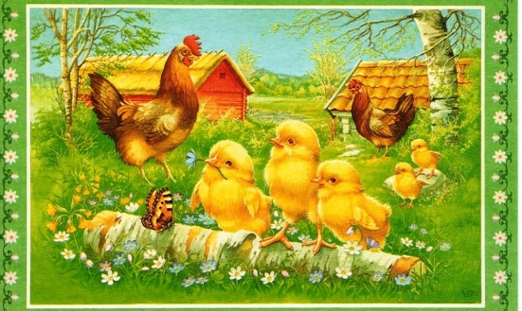И ходим все кругом.